**血管為什麼就堵了？血栓是最“沉默”的殺手**

「**血栓就像是游走於血管內的幽靈，一旦堵塞血管，會使血液的運輸系統癱瘓，其結果是致命的。而且，血栓可發生在任何年齡、任何時間，嚴重威脅著生命健康。**」

「**總歸一句話,多動就對了,  隨時站起來做點其他事, 主要在要走動一下, 傍晚晚餐後,休息一下就出去走個五六千歩,非常舒服 ..**」

無論是哪裡的血管堵了，都有著一個共同的“兇手”———**血栓**。

血栓通俗地說就是“**血塊**”，它像塞子一樣堵塞了身體各部位血管的通道，導致相關臟器沒有血液供應，造成突然死亡。

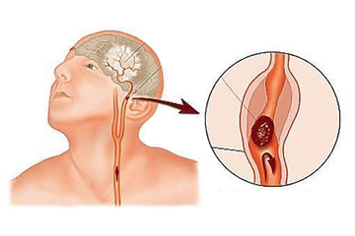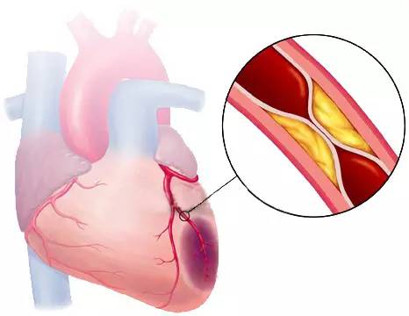 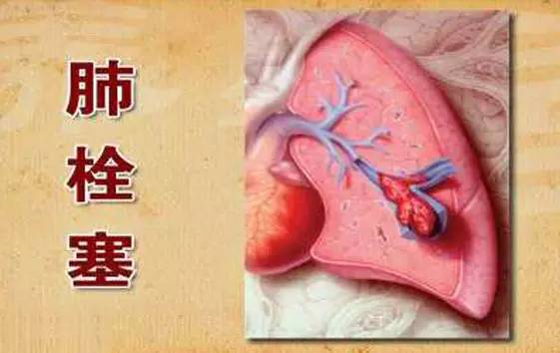

血栓在腦部血管產生就導致**腦梗** 冠狀動脈產生就形成**心梗**血栓在血栓堵塞到肺部就是“**肺栓塞**”

與血栓有關的疾病，像心肌梗死、腦梗塞、下肢血管病等，都是血栓對人體造成的嚴重傷害。

最令人震驚的是，99%的血栓是沒有任何症狀及感覺的，甚至到醫院心腦血管專科做常規檢查，血脂、血壓、心電圖等一切指標正常，卻在人們不知不覺或自以為心腦血管沒問題的情況下突然發生。

**99%的血栓沒有任何徵兆！ 靜脈血栓更是“隱形殺手”**

血栓性疾病包括**動脈血栓**和**靜脈血栓**，動脈血栓相對更常見一些，但靜脈血栓曾經被認為是少見病，一直未能引起足夠的重視。

1、動脈血栓：心梗、腦梗的根源

我們最熟悉的心梗、腦梗的根源就是動脈血栓。

目前國民心血管病中，出血性卒中有所下降，然而冠心病的發病率和死亡率仍在持續快速上升，其中，最明顯的就是心肌梗死！

而腦梗和心梗一樣，以高發病率、高致殘率、高復發率、高死亡率而臭名昭著！

2、靜脈血栓：“隱形殺手”，無症狀

中國工程院院士、江蘇省血液研究所所長阮長耿教授指出：

“血栓是全球前三位的致死性心血管疾病——心肌梗死、腦卒中和靜脈血栓栓塞症的共同發病機制。

前兩者的嚴重程度已被公眾廣泛瞭解，雖然靜脈血栓栓塞症位列第三大心血管殺手，但遺憾的是公眾知曉率卻很低。”

靜脈血栓被稱為“隱形殺手”，最可怕之處就在於絕大部分的靜脈血栓沒有任何症狀。

靜脈血栓形成有三大主要因素，血流緩慢、靜脈壁損傷、血液高凝狀態。

靜脈曲張的患者、高血糖高血壓血脂異常的患者、感染的患者、長期久坐久站的人、孕婦等都是靜脈血栓的高危人群。

發生靜脈血栓後，輕者靜脈出現發紅、腫脹、發硬、結節、痙攣性疼痛等症狀。

嚴重者發展為深靜脈炎，患肢皮膚出現褐色紅斑，繼而紫暗紅腫、潰爛、肌肉萎縮壞死，周身發熱，患肢劇烈疼痛，最後可能面臨截肢。

另外如果血栓遊走到肺，堵塞肺動脈而成肺栓塞，會危及生命。

**記住一個字，血栓不上身 一生無栓！**

中國工程院院士、中日醫院院長、中華醫學會呼吸病學分會主任委員王辰指出：“事實上，靜脈血栓是完全可防可控的。”

世界衛生組織提醒，連續4個小時不運動就會增加患靜脈血栓風險。所以，要遠離靜脈血栓，“**動**”是最有效的防控措施。

1、長期久坐不動：最容易誘發血栓

過去醫學界認為，乘坐長途飛機與深靜脈血栓發病關係密切，而最新研究發現，長時間坐在電腦前也已成為發病的一大誘因，醫學專家把這種病稱作“電子血栓”。

坐在電腦前90分鐘以上，會導致膝部血液流動減少50%，從而增加了血栓形成的機率。

倫敦血液病學專家貝芙麗·亨特教授建議，使用電腦1小時就應該休息片刻，起身走動，伸伸胳膊踢踢腿，活動踝關節，拉伸小腿肌肉。

樹立“久坐不動易患血栓”的觀念，在生活中改掉“久坐不動”的習慣，是預防血栓必備方法！

2、走路：動起來，從頭到腳防血栓

1992年，世界衛生組織指出，走路是世界最佳運動之一，既簡單易行，強身效果又好，不論男女老少，什麼時候開始這項運動都不晚。

美國心臟學會奠基人懷特博士也提出：從進化論角度看，步行是人類最好的運動。

在預防血栓方面，走路能保持有氧代謝、增強心肺功能，促進全身從頭到腳的血液迴圈，防止血脂在血管壁堆積，防止血栓形成。  
走路防血栓，要注意“三五七”原則：

**“三”**是指每天要步行3000米以上，且保證30分鐘，並堅持做到有恆、有度，過分激烈的運動對身體不利。

**“五”**是指一星期要運動五次以上。

**“七”**是指運動後心率+年齡=170。例如：50歲的人，運動後心率達到120次。（身體極好者可達到190次；身體不好者不要超過150次，具體要根據自己的身體情況來調節）

如果覺得“三五七”原則太難記，那就記住一句話：每天至少快走30分鐘，直到身體發熱、甚至微微發汗，就達到鍛煉效果了。 血栓是隱蔽殺手，99%的血栓沒有任何徵兆！而且血栓可發生在任何年齡、任何時間，嚴重威脅著生命健康。三大院士呼籲：所有人都應具備防栓意識！   **記住“動”這一個字，每天都“動起來”，才能血栓不上身，一生無栓！簡單又好用的方法，一定要發給身邊的親人和朋友！   （文/醫者）**

「**總歸一句話,多動就對了,  隨時站起來做點其他事, 主要在要走動一下, 傍晚晚餐後,休息一下就出去走個五六千歩,非常舒服 ..**」

